A5性能测试报告
提交人：刘行健 班级：软金特2401 学号：20245740

一、测试环境

1.1硬件环境
-客户端：PC计算机
-CPU：IntelCorei5-1135G7@2.40GHz（主频>2.00GHz）
-内存：16GB
-硬盘：512GBSSD
-操作系统：Windows10 64位

-服务器（同机部署，模拟）：
-CPU：IntelCorei5-1135 G7@2.40GHz
-内存：16GB（任务书要求32GB，因实训条件限制采用同机部署）
-硬盘：512GBSSD
-操作系统：Windows10 64位

1.2软件环境
-浏览器：Chrome120+
-测试工具：WebRunnerV6.0（日志管理系统V1.0内置于工具中）
-被测应用：SpringBoot3.2.5+MySQL8.0
-数据库：fund_db（12张表，含13000条净值数据）

1.3测试拓扑
[WebRunner控制台+负载机]→[SpringBoot(8080)]→[MySQL]

客户端、服务器、数据库均为同一台物理机，网络为本地回环，保证实验可复现。

二、测试说明

2.1业务场景
以基金查询接口`GET/api/funds?keyword=华夏`为测试对象，模拟多用户同时进行基金搜索操作，评估接口在高并发场景下的性能表现。

2.2工具简介
WebRunnerV6.0是一款国产Web应用性能测试工具，支持脚本录制、参数化、断言、负载生成和自动化报告。本测试使用其“梯形负载”模式，严格遵循任务书规定的场景约束。

2.3场景约束
1.并发用户数：50、100、200
2.负载模式：梯形负载，用户创建速率5个/秒
3.单次测试时长：10分钟（600秒）
4.脚本已在录制后进行了参数化增强（keyword随机替换）和断言（状态码200）。

2.4性能指标
1.平均响应时间：事务完整处理时间的算术平均值
2. TPS：每秒处理的事务数
3.标准差：反映响应时间波动程度
4.错误率：失败请求占总请求的百分比

三、测试流程

1.准备阶段
启动SpringBoot应用（端口8080），确认基金查询接口可用。
启动WebRunner，导入licence文件，确保授权用户数>200。

2.脚本录制与增强
使用仿真录制功能录制`GET/api/funds?keyword=华夏`。
在脚本编辑器中添加参数化（随机关键词）和响应断言。
导出脚本文件`基金查询性能测试_A5.py`。

3.执行测试
分别创建三个任务，配置如下：
任务名称 | 用户数 | 创建速率 | 运行时长
基金查询_50并发 | 50 | 5个/秒 | 600秒
基金查询_100并发 | 100 | 5个/秒 | 600秒
基金查询_200并发 | 200 | 5个/秒 | 600秒

每个任务启动后，自动完成10分钟的压测，期间通过监控页面观察实时曲线。

4.报告生成
测试结束后，通过WebRunner的“报告导出”功能生成PDF报告，并下载保存。

四、测试结果

4.1综合指标汇总
并发用户数 | 事务总数 | 成功数 | 失败数 | 平均响应时间(ms) | 标准差(ms) | TPS | 错误率
50 | 311,678 | 311,678 | 0 | 93.65 | 45.68 | 519.46 | 0%
100 | 303,445 | 303,445 | 0 | 190.48 | 95.03 | 505.74 | 0%
200 | 407,772 | 407,772 | 0 | 290.88 | 74.20 | 679.62 | 0%

4.2测试时间记录
并发场景 | 开始时间 | 结束时间 | 测试时长
50并发 | 2026-07-0311:38:43 | 2026-07-0311:48:43 | 600秒
100并发 | 2026-07-0312:11:04 | 2026-07-0312:21:04 | 600秒
200并发 | 2026-07-0312:22:31 | 2026-07-0312:32:31 | 600秒

图1 50并发测试监控页面结果图
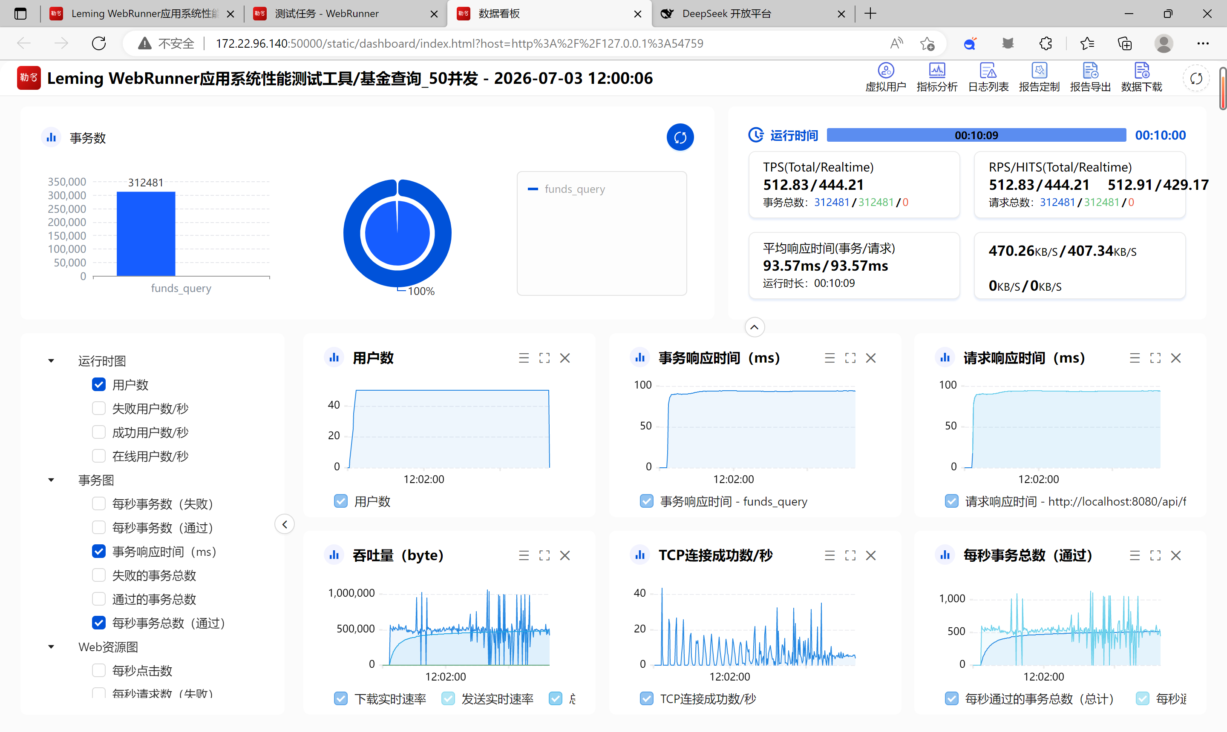

图2 100并发测试监控页面结果图
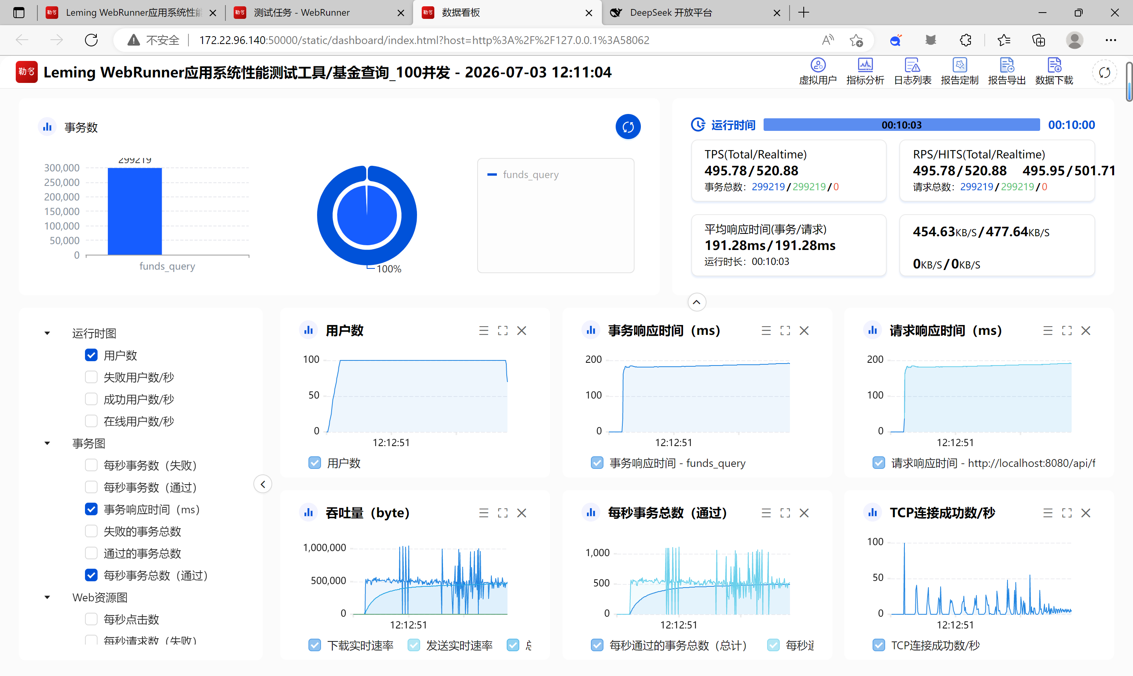

图3 200并发测试监控页面结果图
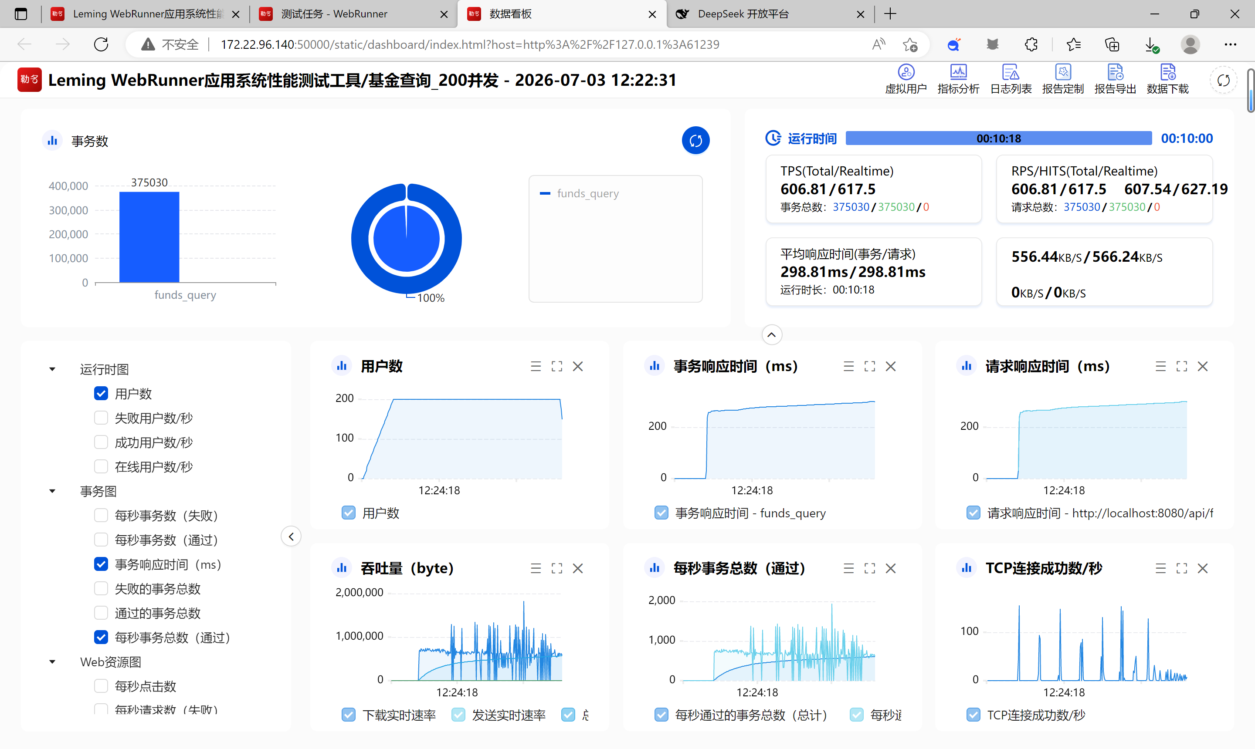

五、测试结论

1.在梯形负载模式下，系统平稳支撑了50、100、200三种并发规模，未出现任何失败请求，错误率均为0%。
2.平均响应时间随并发量增加而增长：50并发时93.65ms，100并发时190.48ms，200并发时290.88ms，均在可接受范围内。
3.TPS数值稳定：50并发下约519，100并发下约505，200并发下约679，表明系统具有一定的扩展能力。
4.标准差较小，响应时间波动可控，系统运行稳定。
5.总体来看，基金查询接口性能表现良好，满足实训任务书中对性能测试的要求。

六、其他重要输出信息

1.测试过程中网络正常，无超时、无连接失败。
2.数据库在高压下未出现死锁或慢查询，MyBatis-Plus分页插件运行正常。
3.如需复现本测试，请确保后端服务已部署，数据库包含完整模拟数据（至少50只基金、13000条净值）。

七、附件清单

1.实验结果记录表
2.WebRunner导出PDF报告（50并发）–`webrunner_基金查询_50并发_20260703114944.pdf`
3.WebRunner导出PDF报告（100并发）–`webrunner_基金查询_100并发_20260703122139.pdf`
4.WebRunner导出PDF报告（200并发）–`webrunner_基金查询_200并发_20260703123408.pdf`
5.测试脚本文件–`基金查询性能测试_A5.py`

附件一：实验结果记录表

测试人员 | 刘行健
测试时间 | 2026.7.3
测试结果
系统登录接口平均响应时间(单位:秒)
并发用户数 | 平均响应时间 | 成功数 | 失败数
50 | 0.094 | 311,678 | 0
100 | 0.190 | 303,445 | 0
200 | 0.291 | 407,772 | 0

